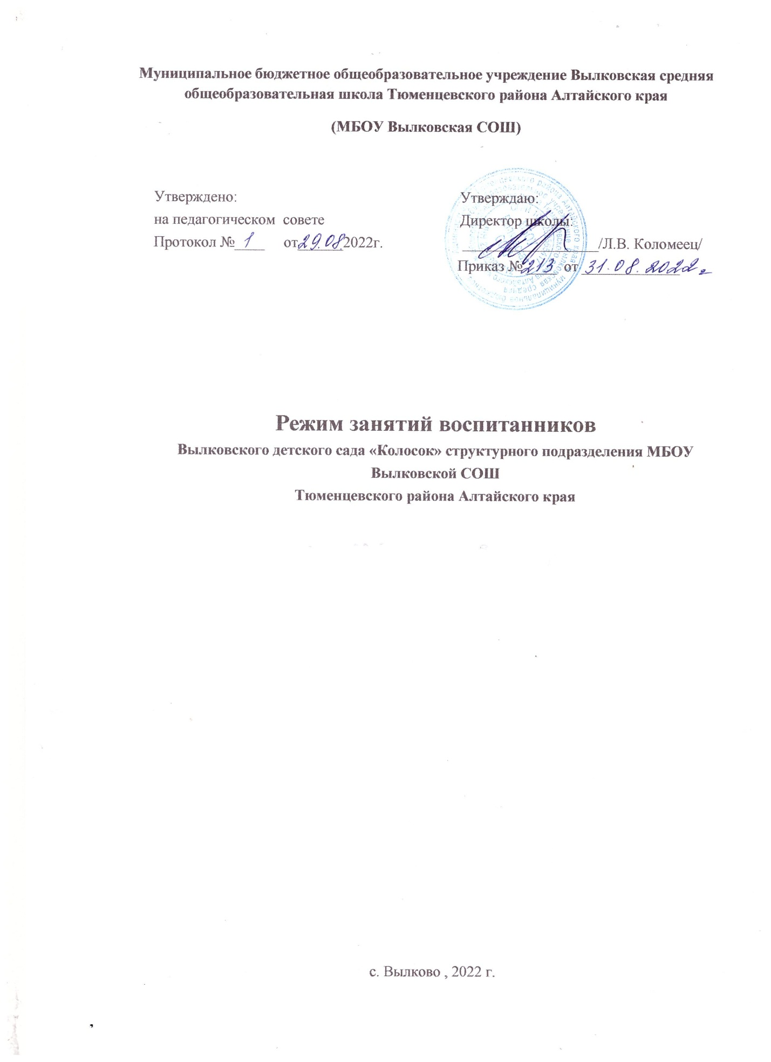

**Муниципальное бюджетное общеобразовательное учреждение Вылковская средняя общеобразовательная школа Тюменцевского района Алтайского края**

**(МБОУ Вылковская СОШ)**

**ПРИНЯТО: СОГЛАСОВАНО: УТВЕРЖДЕНО: педагогическим советом Попечительским советом Директор школы:**

**Протокол №__ от «___» ___20 Протокол №___от «___» _ 20 ­­­­­­_____________/Л.В. Коломеец**

**Приказ от «____»___ 20__г.№**

**Режим занятий воспитанников**

**Вылковского детского сада «Колосок»**

**структурного подразделения МБОУ Вылковской СОШ**

**Тюменцевского района Алтайского края**

**с. Вылково,2021г.**

**I. Общие положения**

1. Настоящий режим занятий воспитанников (далее – структурное подразделение) разработан в соответствии с Федеральным Законом от 29 декабря 2012 г. № 273-ФЗ «Об образовании в Российской Федерации», постановлением от 28.09.2020 года №28 Об утверждении санитарных правил СП 2.4.3648-20 «Санитано-эпидемиологические требования к организации воспитания и обучения, отдыха и оздоовления детей и молодёжи», утверждённых постановлением главного государственного врача Российской Федерации от 28.09.2020 года №28; «Санитарно-эпидемиологические требования к организации общественного питания населения», утверждёнными постановлением главного государственного врача Российской Федерации от 27.10.2020 года №32, Уставом Учреждения.

2. Режим занятий, учебная нагрузка, организация образовательного процесса в структурном подразделении строится на основе учебного плана, годового календарного учебного графика и расписания занятий, а также в соответствии с санитарно-гигиеническими требованиями к условиям содержания и организации режима работы дошкольных образовательных организаций.

**II. Режим занятий воспитанников**

1. Структурное подразделение функционируют в режиме пятидневной рабочей недели.

2. В середине учебного года (декабрь–январь) организуются недельные каникулы, во время которых образовательная деятельность не проводится. Занятия проводятся в игровой форме (в виде викторин, дидактических игр, праздников, развлечений, драматизаций и т. п.).

3. В летний период учебные занятия не проводятся. Организуются спортивные и подвижные игры, спортивные праздники, экскурсии и другие мероприятия во время прогулки.

4. Режим дня составляется в соответствии с возрастными особенностями детей и способствует их гармоничному развитию.

5. Максимальная продолжительность непрерывного бодрствования детей трех–семи лет

составляет 5,5–6 часов, до трех лет – в соответствии с медицинскими рекомендациями.

6. Продолжительность ежедневных прогулок составляет 3–4 часа. Продолжительность

прогулки определяется в зависимости от климатических условий. При температуре воздуха ниже минус 15 °C и скорости ветра более 7 м/с продолжительность прогулки сокращается.

7. Прогулка организовывается два раза в день: в первую половину дня и во вторую половину дня – после дневного сна или перед уходом детей домой.

8. Если дети пребывают в детском саду (группах) более 5 часов, то организуется прием пищи с интервалом 3–4 часа и дневной сон; если пребывают до 5 часов – организуется однократный прием пищи.

9. В структурном подразделении организуется для детей дневной сон продолжительностью 2–2,5 часа в день.

Для детей от 1,5 до 3 лет дневной сон организуют однократно продолжительностью не менее 3 часов. Во время сна детей присутствие воспитателя (или его помощника) в спальне обязательно.

10. На самостоятельную деятельность детей трех–семи лет (игры, подготовка к

образовательной деятельности, личная гигиена) в режиме дня отводится не менее 3–4 часов.

11. Для детей раннего возраста от 1,5 до 3 лет длительность непрерывной образовательной

деятельности не превышает 10 мин. Допускается осуществлять образовательную деятельность в первую и во вторую половину дня (по 8–10 минут). Допускается осуществлять образовательную деятельность на игровой площадке во время прогулки.

Продолжительность непрерывной образовательной деятельности для детей:

– от трех до четырех лет – не более 15 минут;

– от четырех до пяти лет – не более 20 минут;

– от пяти до шести лет – не более 25 минут;

– от шести до семи лет – не более 30 минут.

12. Максимально допустимый объем образовательной нагрузки в первой половине дня в

младшей и средней группах не превышает 30 и 40 минут соответственно, а в старшей и

подготовительной – 45 минут и 1,5 часов соответственно. В середине времени, отведенного на непрерывную образовательную деятельность, проводят физкультурные минутки. Перерывы между периодами непрерывной образовательной деятельности – не менее 10 минут.

13. Образовательная деятельность с детьми старшего дошкольного возраста может

осуществляться во второй половине дня после дневного сна. Ее продолжительность должна составлять не более 25–30 минут в день. В середине непрерывной образовательной деятельности статического характера проводятся физкультурные минутки.

14. В рамках физического воспитания используются формы двигательной деятельности:

– утренняя гимнастика;

– занятия физической культурой в помещении и на воздухе;

– физкультурные минутки;

– подвижные игры;

– спортивные упражнения;

– ритмическая гимнастика;

– занятия на тренажерах;

– плавание и другие.

15. Занятия по физическому развитию основной образовательной программы для детей в

возрасте от трех до семи лет организуются не менее трех раз в неделю. Длительность занятий по физическому развитию зависит от возраста детей и составляет:

– в младшей подгруппе – 15 мин;

– в средней подгруппе – 20 мин;

– в старшей подгруппе – 25 мин;

– в подготовительной подгруппе – 30 мин.

18. Один раз в неделю для детей пяти–семи лет круглогодично организовываются занятия по физическому развитию детей на открытом воздухе. Их проводят только при отсутствии у детей медицинских противопоказаний и наличии у детей спортивной одежды, соответствующей погодным условиям.